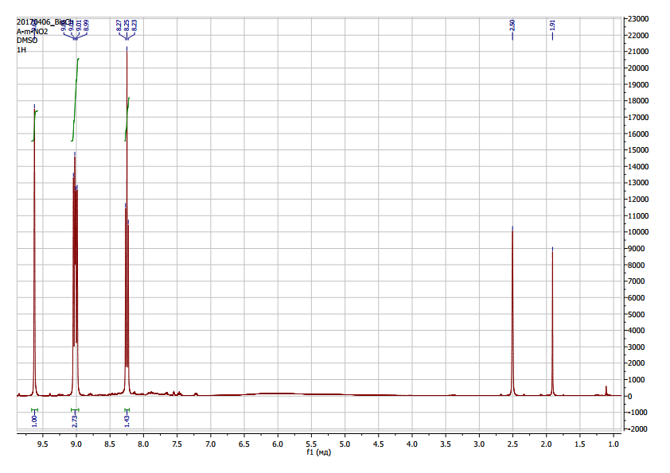

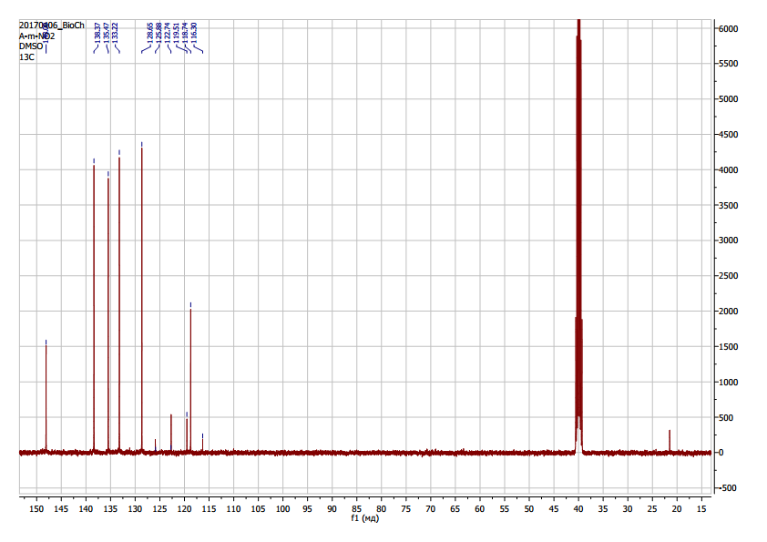

D:\АСИЯ\аспирантура\2017\пупбликации\соли диазония трифлаты\спектры 2\ИК\А-501.WMF

D:\АСИЯ\аспирантура\2017\пупбликации\соли диазония трифлаты\спектры 2\ДТА\A - 501.emf